**《中国科学与技术学报》期刊撰写及格式要求示例**

页边距：上3cm，下2cm；左右各2.5cm

纸张大小：大16开，宽21cm，高28.5cm

页眉页脚：奇偶不同，首页不同；页眉：2cm；页脚：1.5cm

**微生物改性再生砖骨料混凝土力学性能及抗冻性能研究**

（说明：中文论文题目字数不超过30字，黑体3号，加粗，居中）

李x1,王x1,杜x1,刘x2*

1. 山东理工大学, xxx学院, 山东 淄博, 255000

2. 山东xx大学, xxx学院, 山东 济南, 250000

（说明：上述为作者姓名（楷体4号）和单位地址(宋体小5号)，其中，作者姓名之间用“,”隔开，两个字的姓名中间用空格占位；在作者姓名右上角标上顺序，依次对齐逐条排列。如果有“通讯作者”要在该作者姓名右上标用“*”标示。题目与姓名行间距20磅；单位名称之间行间距取“固定值”12磅。全文所有的字母、符号、姓名间，单位间、参考文献全部标点，均采用Times New Roman 字体。

**摘要**: 提高再生砖骨料性能，进而提高混凝土性能是推进再生混凝土技术的关键。本文采用纯细菌（巴氏芽孢杆菌）和未优化的活性污泥混合细菌对再生砖骨料进行浸泡改性。结果表明，经微生物改性处理后再生砖骨料和再生砖骨料混凝土的性能得到改善，再生砖骨料的吸水率和压碎指标可分别降低20%和8.1%；再生砖骨料混凝土抗压强度和劈裂抗拉强度可分别提高16.7%和11.7%。经过60次冻融循环后，微生物增强再生砖骨料混凝土的质量损失、抗压强度和相对动模量损失分别比未增强再生砖骨料混凝土降低0.5%、6.0%和12.0%。

(宋体小5号，中文摘要系论文的缩写，一般依次阐述：论文的“研究背景、目的、方法、结果和结论”5要素。“研究论文”的字数宜为500字左右；“综述”和“简报”字数宜为200~300字。)

**关键词**: 再生砖骨料混凝土；微生物改性处理；力学性能；抗冻性能；微观结构

（宋体小5号，宜为4~6个。词间用“；”隔开，最后不加标点。）

（“摘要” “关键词” 采用黑体小5号，加粗，上述词语后的冒号Times New Roam 字体。“行间距”取“固定值”14磅。）

**Research on Mechanical Properties and Frost Resistance of microbial-reinforced recycled brick aggregate concrete**

LI Jia1，WANG Ling1，DU Chen-yi1，Liu Kai2*

*1. Shandong University of Technology Department of Civil Engineering, School of Civil Engineering and Geomatics, Shandong University of Technology, Zibo, Shandong, China, 255000*

*2. xxxxxxxx*

**Abstract:** Improving the performance of recycled brick aggregates to enhance concrete performance is the key to promoting recycled concrete technology. In this paper, pure bacteria (Bacillus subtilis) and unoptimized activated sludge mixed bacteria are used to reinforce recycled brick aggregates by soaking them. After microbial reinforcement treatment, the performance of recycled brick aggregates and recycled brick aggregate concrete improve. The water absorption and crushing index of recycled brick aggregates can be reduced by up to 20% and 8.1%, respectively; the compressive strength and tensile strength of recycled brick aggregate concrete can be increased by up to 16.7% and 11.7%, respectively. After 60 freeze-thaw cycles, the mass loss, compressive strength, and relative dynamic modulus loss of the microbial-reinforced recycled brick aggregate concrete decrease by 0.5%, 6.0%, and 12.0%, respectively, compared to those of the unreinforced recycled brick aggregate concrete.

**Keywords:** Recycled brick aggregate concrete; Microbial reinforcement treatment;Mechanical properties; Frost resistance; Microstructure

说明：本部分的字体大小等格式完全与中文部分对应一致。值得注意的是所有的英文,标点符号，必须使用Times New Roman 字体，避免使用宋体或其他中文字体打英文。英文论文题目和单位地址中，除英文虚词之外，句首及实词首字母大写；作者姓名采用姓前名后的排列方式；英文摘要与关键词要与中文对应，避免使用网络提供的英语翻译软件而形成中文式英语。英文（例如：Keywords: Word, university. ）第一个单词首字母大写，其余（拉丁文或其他专有名词除外）均小写。

随着建筑业的快速发展，建筑垃圾的产生量也逐年增加，对环境造成了严重的污染[1]。此外，建筑行业对砂石骨料的需求不断增加，每年消耗近42亿吨水泥和近400亿吨天然砂石骨料[2]。砂石骨料的任意开采所造成的生态环境问题也日益突出[3]。此外，天然骨料的开采和运输需要大量的能源，并导致大量的二氧化碳排放[4]。粗骨料是混凝土原材料中二氧化碳排放的第二大来源，每1000kg天然粗骨料产生54kg二氧化碳[5]。将建筑垃圾回收利用成再生骨料用于混凝土生产，对于节约资源、保护环境、减少二氧化碳排放，实现建筑业的可持续发展具有重要意义[6]。

（说明：该部分为论文的“引言”部分，但不必用小标题单独列出。在此主要叙述国内外相关研究的概况及本论文所研究内容的创新性、可行性、预期要达到的目的、以及前人在该领域的研究基础。）

**1 材料与方法（一级标题，黑体，小4号，加粗，1.5行排列）**

**1.1 材料来源 （二级标题，黑体，5号，加粗，1.5行排列）**

本研究使用的纯菌是巴氏芽孢杆菌ATCC11859。混合菌为活性污泥混合微生物群落，由废水中的细菌、真菌、原生动物等混合微生物群落与悬浮物和胶体物质混合而成。

**1.2 骨料处理（二级标题，黑体，5号，加粗，1.5行排列）**

**1.3** ※※※**（二级标题，黑体，5号，加粗，1.5行排列）**

**2 结果与分析 （一级标题，黑体，小4号，加粗，1.5行排列）**

**2.1 再生砖骨料性能 （二级标题，宋体，5号，加粗，1.5行排列）**

2.1.1吸水率与压碎指标（三级及其以下标题，楷体，5号，空格后与正文排列）

再生砖骨料的吸水率和压碎指标，如图1所示。（正文宋体，五号，18磅）

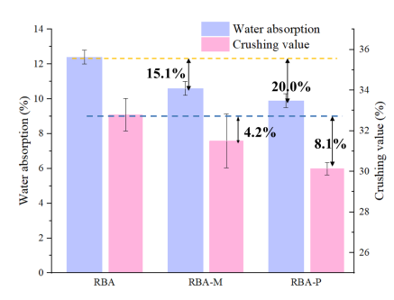

**图 1 再生砖骨料吸水率及压碎指标（黑体，小5，加粗）**

**Fig. 1 Water absorption and crushing index of recycled brick aggregate （Times New Roman 字体，小5号，加粗）**

2.2.2 ※※※（三级及其以下标题，楷体，5号，空格后与正文排列）

改性后再生砖骨料表面元素组成，如表1所示。

**表1 表面元素组成及其重量（黑体，小5，加粗）**

**Table 1 Surface elemental composition and weight （Times New Roman 字体，小5号，加粗）**

|  |  |  |  |
| --- | --- | --- | --- |
|  | 重量(%) | | |
| RBA | RBA-M | RBA-P |
| Ca | - | 52.41 | 60.01 |
| C | 7.63 | 11.28 | 12.19 |
| O | 31.86 | 24.16 | 25.16 |
| Si | 33.01 | 8.66 | 1.93 |
| Others | 27.50 | 3.49 | 0.71 |

备注：※※※※※※※※※※※※※※※ （楷体，6号）

Note: xxxxx（Times New Roman 字体，6号）

**2.2 再生砖混凝土力学性能 （二级标题，宋体，5号，加粗，1.5行排列）**

※※※※※※※※※※※※※※※※※※※

**2.3 再生砖混凝土抗冻性能 （二级标题，宋体，5号，加粗，1.5行排列）**

※※※※※※※※※※※※※※※※※※※

(说明：该部分为论文的核心部分，所需要注意的事项分别列述如下：

1. 文中涉及到的数据单位务必采用国家法定计量单位，如长度单位采用km（千米），m（米），cm（厘米）、µm（微米）、mm（毫米）；时间单位采用 d（天），h（小时）, min（分），s（秒）;面积单位采用hm2 （公顷，英文叙述中用ha），m2 (平方米)；重量单位kg（千克）、t（吨）；体积单位L（升）mL（毫升），µL（微升）；浓度单位mol （摩尔）、mol·L-1（摩尔每升）、mg·L-1（摩尔每毫克）；U（酶活力单位）等，避免使用里、ppm、斤、亩等已经不再使用的单位，且数值与单位之间空一格（相当于一个6号字体大小），如在24和 cm之间空一格写成 24 cm。由于数据涉及到正负数，所以中文数据范围之间用“~”，英文用between -24 and 9 表述。文中“万”以上的数据，采用科学计数法表示，如：1万表示为1×10 4；1亿表示为1×10 8 等。
2. 文中图表数量不少于6个，其包含的足够信息能使读者不查阅正文即可理解图表内容。图表一般位于正文首次提及之后。表格采用“三线表”，表题、表头栏、表内横竖栏、表后的注释等中文应具有相应的英文对照；图题、图注，纵横坐标项等中文内容也应具有英文对照。图表在论文中的排列要协调美观，如果图表不大，可以采用并列排列，如果是图表较大，可以单行排列。如使用照片，要清晰且反差好。如图片较多可以拼成16 cm×22 cm的图版。
3. 注意论文中标题分级排列方式及字体要求，论文中的全部正文通栏排，五号宋体字；行间距为18磅行距，字间距为标准间距；英文、数字五号Times New Roman；所有的元素尽量不要有强制的换行符。
4. 切忌出现背题、图表与表题或者图题跨页排列。

**3 讨论**（两字中间不加空格）

※※※※※※※※※※※※※※※[5].※※※※※※※※※※※※※※※※※※※※※※※※※※※※※※※※※※※※※※※※※※※※※※※[6],※※※※※※※※※※※※※※※※※※※※※※[7]。

（单独成段，不与结果或结论混写。主要针对本项研究结果与前人研究结果相同、相近、相反的结论进行评述。指出该研究结果验证或印证了什么结论，对不明确的原因或不一致之处进一步分析解释和说明。如系开创性研究，则应该总结实验中的得失、体验与感悟，对存在的问题及未来的研究进行概述，并指出此项研究的应用前景及重要的社会、经济意义等）

**4 结论**

（1）※※※※※

（2）※※※※※

**参考文献**

1. 期刊论文的著录规则:作者姓名.论文题目[文献类型标志代码].期刊名称,出版年,卷(期):起始页-终止页.

例如：张 三, 李 四, 黄三亿, 等. 微生物改性再生混凝土力学性能[J]. 山东理工大学学报:自然科学版, 2014, 29(12): 100-105.

Li J, Wang T, Du C, et al. Multi-faceted assessment of microbial-reinforced recycled brick aggregate concrete[J]. Chemical Engineering Journal, 2024, 497: 154481.

1. 图书的著录规则:作者姓名.图书名称[文献类型标志代码].其他责任者.版本项.出版地:出版社,出版年:引文页码.

例如：许三多, 刘 洋, 张三丰 ,等. 一种新型粒子的发现[M].2版. 倪 妮, 译. 北京: 科学技术出版社, 2013: 109.

1. 论文集、会议录、文集、选集等析出文献的著录规则：作者.析出文献名[文献类型标志].其他责任者//主要责任者.专著题名.版本项.出版地:出版者,出版年:析出文献页码.

例如：ZENG Anping, LINZ M. Programmed cell death (apoptosis) in animal cell culture: physiological and kinetic aspects[M]//ZHANG Jiangjiang. Advances in applied biotechnology. Bejing: East China University of Science and Technology Press, 2000:49-59.

1. 专利的著录规则：专利申请者或所有者.专利名称:国别,专利号[文献类型标志].公告日期或公开日期

例如：杨江林. 沥青混凝土再生搅拌机: 中国, CN200510049046[P]. 2005-08-03.

1. 学位论文的著录规则：作者.题名[D].地址:所属院校,年份:起止页码

例如：袁 莉. 以阅读前策略培训为基础的英语阅读教学行动研究[D]. 北京: 首都师范大学外语学院, 2005:51-52.

1. 标准的著录规则:标准制定者.标准名称[S].出版地:出版者,出版年:起止页码

例如：全国信息与文献标准化技术委员会第6分委员会. GB/T 7714—2005文后参考文献著录规则[S]. 北京中国标准出版社, 2005: 7.

1. 报纸的著录规则：作者.文章题目[文献类型标志/文献载体类型].报纸名称,发表日期(版次)[引用日期].网络访问途径

例如：王慧敏. 塔里木又发现百万吨级油田[N/OL]. 人民日报, 2004-01-05(2) [2008.02.06]. http://www.people daily.com/news /edition two.

**文献著录规则说明：**

1. 本刊采用顺序编码制，即按照文献引用的先后顺序依次列出文献，在论文中的引文出处右上角标上顺序码。应引用所有的参考文献。
2. 未公开发表的资料或者私人通讯不作为文献列出，可在文中用括号注明。
3. 多位作者姓名之间由“,”分开,三位作者之后用“,等”表示,英文文献中三个人之后用“, et al. ”. 两个字的姓名之间空一格，如:张 涛,外文作者姓名中的缩写大写字母间不用“.”表示,如: Olson H.A. 写成Olson HA。
4. 注意文献著录格式中标点符号的使用。中文参考文献为：宋体,小5号;英文参考文献为:Times New Roman字体,小5号,行间距“固定值”14磅.
5. 文献著录中涉及到的名词释义：“**文献类型标志代码**”：普通图书——M; 会议录——C; 汇编——G; 报纸——N; 期刊——J; 学位论文——D; 报告——R; 标准——S; 专利——P; 数据库——DB; 计算机程序——CP; 电子公告——EB。“**其他责任者**”可以为：翻译者、插图者、改写者、修订者、改编者、编撰者等。“**版本项**”：第2版及其以后的版本项标注，第一版无需标注。

**基金项目:** 名称（基金编号）

**第1作者简介:** 李xx（2000-），男，硕士在读，xxx大学，研究方向：xxx。 E-mail: xxxx@163.com

（顺序按照姓名，性别，学位，职称，研究方向和信箱。其中学位，在读人员请写正在攻读学位、学历，如博士研究生；已毕业人员请写学位，如博士。）

**\*通讯作者简介:** 李xx（2000-），男，硕士在读，xxx大学，研究方向：xxx。 E-mail: xxxx@163.com

（顺序按照姓名，性别，学位，职称，研究方向和信箱。其中学位，在读人员请写正在攻读学位、学历，如博士研究生；已毕业人员请写学位，如博士。）

**投稿上传时请注意！：**

**（1）请在投稿之前在知网中查重，并将查重报告附在投稿中的文件中。**

**（2）**

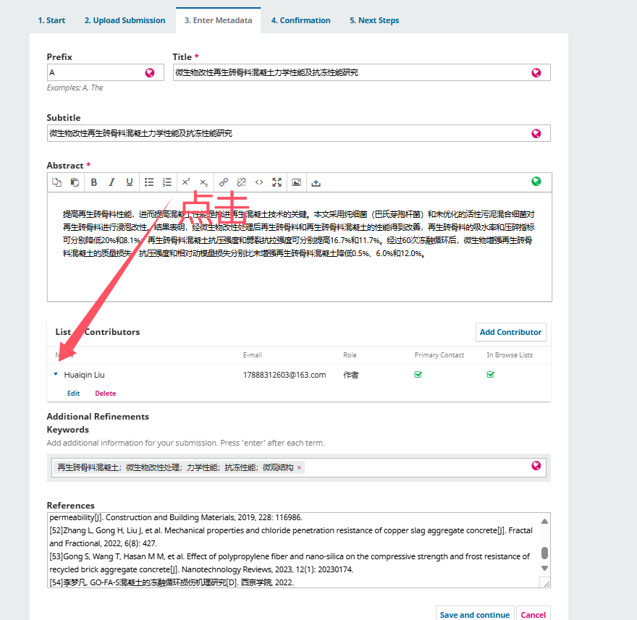 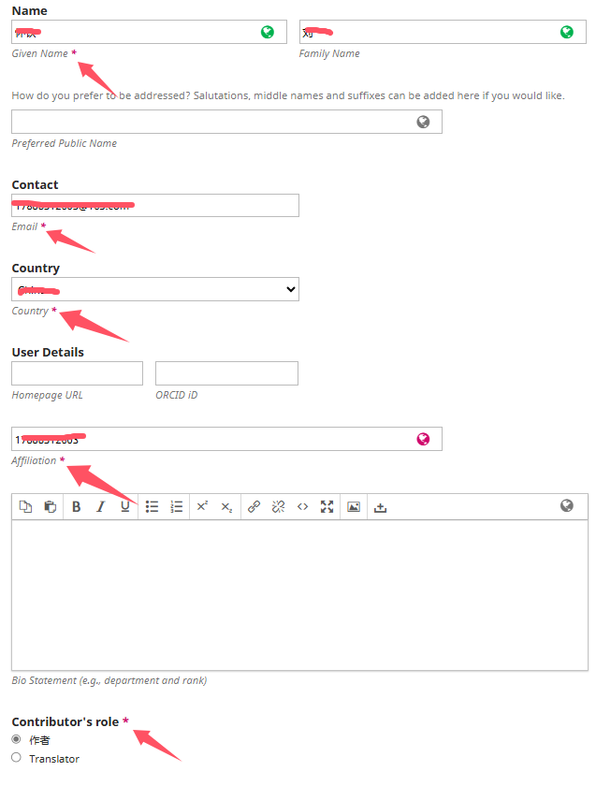

请填写好红色星号标识(箭头所指的地方）的信息，否则将影响上传。